VYHLÁŠKA
Ministerstva pôdohospodárstva SR č. 229/2001 Z. z.
o spôsobe kontroly ulovenej zveri

Ministerstvo pôdohospodárstva Slovenskej republiky podľa § 33 ods. 3 zákona č. 23/1962 Zb. o poľovníctve v znení zákona Národnej rady SR č. 99/1993 Z. z. ustanovuje:

§ 1

- Každý kus ulovenej zveri jelenej, danielej, srnčej, muflonej, diviačej a kamzíčej (ďalej len „raticová zver“) sa na účely kontroly raticovej zveri a preukázania pôvodu označuje značkou, ktorej konštrukcia vylučuje viacnásobné použitie. Značkou sa označuje aj každý kus nájdenej raticovej zveri, ktorú možno ešte zúžitkovať.

- Značka obsahuje označenie série, evidenčné číslo, označenie kraja a okresu a označenie dní a mesiacov. Značky si na vlastné náklady obstaráva užívateľ poľovného revíru.

- Poľovník alebo jeho sprievodca označuje raticovú zver značkou ihneď po jej dohľadaní, nájdení, pred vyvrhnutím alebo pred ďalšou manipuláciou s raticovou zverou. Vedúci poľovačky označuje diviačiu zver ulovenú na spoločnej poľovačke po jej vyvrhnutí na mieste výradu. Ulovenie alebo nájdenie raticovej zveri, číslo značky použitej na označenie raticovej zveri sa zapisuje ihneď do povolenky na poľovačku. Raticová zver sa do 12 hodín po dohľadaní alebo nájdení predkladá k nahliadnutiu poľovníckemu hospodárovi alebo ním poverenej osobe. S divinou z ulovenej raticovej zveri sa nakladá podľa ich pokynov.

- Raticovú zver možno premiestňovať v poľovnom revíri, v ktorom sa ulovila, len so značkou. Na prepravu raticovej zveri odberateľovi vystavuje poľovnícky hospodár alebo ním poverená osoba lístok o pôvode raticovej zveri. Lístok o pôvode raticovej zveri sa vystavuje dvojmo, prvopis odovzdáva prepravca odberateľovi v zberni diviny, druhopis ostáva pre potreby užívateľa poľovného revíru. Vzor lístka o pôvode ulovenej raticovej zveri je uvedený v prílohe č. 2.

- Značka sa ponecháva na ulovenej raticovej zveri do jej odovzdania odberateľovi do zberní diviny, ktorý ju predkladá ku kontrole pôvodu ulovenej raticovej zveri spolu s lístkom o pôvode zveri. Ak ide o raticovú zver pre vlastnú spotrebu, ponecháva sa značka na raticovej zveri až po jej odovzdanie poľovníckemu hospodárovi alebo ním poverenej osobe. Po rozrábke diviny si odberateľ raticovej zveri značku odkladá do najbližšej kontroly pôvodu raticovej zveri.

- Pôvod ulovenej zveri sa preukazuje

- v poľovnom revíri, kde sa raticová zver ulovila, a pri preprave raticovej zveri k poľovníckemu hospodárovi alebo ním poverenej osobe značkou,
- počas prepravy raticovej zveri do zberní diviny a v zberniach diviny značkou a lístkom o pôvode raticovej zveri,
- v zariadeniach spoločného stravovania a zariadeniach na poskytovanie stravovacích služieb dodacím listom zo zberní diviny.
- Osoba, ktorá nemôže dohľadanú alebo nájdenú raticovú zver označiť podľa odseku 1, nesmie s raticovou zverou hýbať, prevážať ju, ani si ju celú alebo jej časť privlastniť.

§ 2

  - Označenie raticovej zveri značkou spočíva v založení značky v reze vedenom medzi lýtkovou kosťou a Achillovou šľachou na ľavej zadnej končatine raticovej zveri a jej uzamknutí tak, aby sa značka nedala bez poškodenia otvoriť.

  - Pred označením raticovej zveri značkou odstráni poľovník alebo jeho sprievodca z konštrukcie značky označenie dňa a mesiaca ulovenia raticovej zveri.

  - Obstarávanie a distribúciu značiek pre poľovnícke združenia Slovenského poľovníckeho zväzu zabezpečuje Slovenský poľovnícky zväz. Ostatní užívatelia poľovných revírov si zabezpečujú značky prostredníctvom Slovenského poľovníckeho zväzu alebo sami. Prehľad značiek prevzatých jednotlivými poľovníckymi hospodármi predkladajú objednávatelia značiek príslušnému okresnému úradu orgánu štátnej správy poľovníctva.

  - Výdaj a evidenciu vydaných a použitých značiek u užívateľa poľovného revíru vykonáva poľovnícky hospodár. Značky vydáva poľovnícky hospodár spolu s povolenkou na poľovačku. V evidencii o vydaných značkách sa eviduje číslo značky, dátum jej vydania, meno, adresa a podpis osoby, ktorá značku prevzala. V evidencii použitia značiek poľovnícky hospodár uvádza dátum lovu, druh ulovenej raticovej zveri, meno strelca ulovenej raticovej zveri a číslo použitej značky.

  - Osoby, ktorým značky boli vydané, vrátia nepoužité značky poľovníckemu hospodárovi v termíne skončenia platnosti povolenky na poľovačku raticovej zveri.

  - Za použitie značky zodpovedá osoba, ktorej bola značka vydaná. Strata značky sa ihneď oznamuje poľovníckemu hospodárovi. Poľovnícky hospodár stratu značky oznamuje najneskôr do troch dní od zistenia straty príslušnému orgánu štátnej správy.

§ 3

Táto vyhláška nadobúda účinnosť 1. júla 2001.

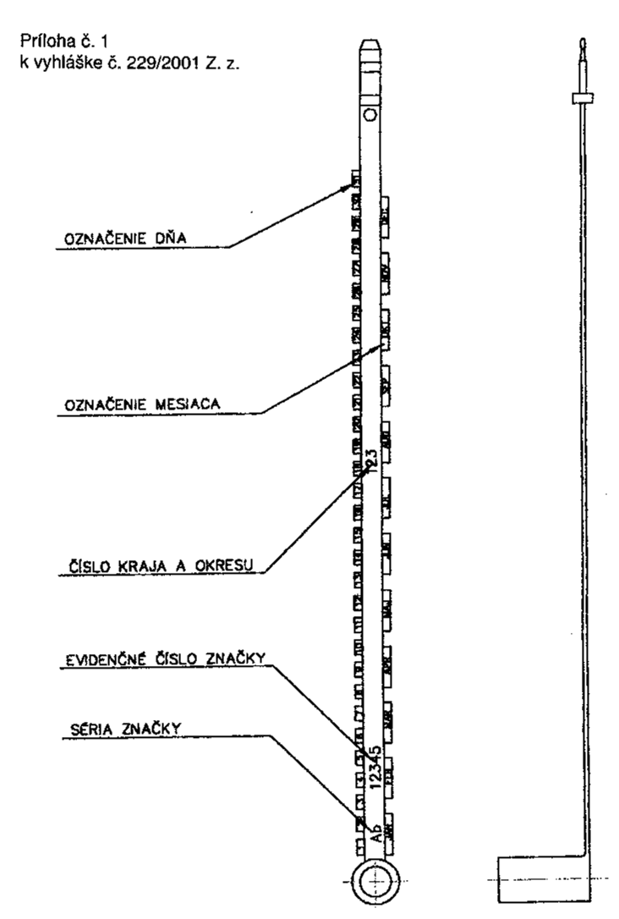
Príloha č. 2
k vyhláške č. 229/2001 Z. z.

Lístok o pôvode ulovenej raticovej zveri

Názov revíru

Užívateľ revíru

Ulovená raticová zver |  |  | Druh |  |  |  | Pohlavie | Odhad
 |  |  |  |  |  |  |  | veku |  |  |  |  |  | hmotnosti |  |  |  | kg
Ulovil dňa |  |  | Meno, priezvisko
Značka |  |  | Séria |  |  |  | Kraj a okres |  |  |  |  |  |  |  | Číslo
Chovanie raticovej zveri pred ulovením |  |  |  |  |  |  | Patologické príznaky pri vyvrhovaní
Ulovená raticová zver je určená na účel
Odberateľ |  | Názov a adresa
Prepravca |  | Meno a adresa
Ulovenú raticovú zver vydal |  | Meno a adresa
Dátum |  |  |  |  |  | Odtlačok pečiatky užívateľa PR

Poznámka: tlač vo formáte A5

